


INFORME
MES DE MAYO 2025

INTRODUCCIÓN

El presente informe detalla las principales actividades realizadas por la Gobernación de la Provincia de Santo Domingo, bajo la gestión de la Gobernadora Lucrecia Santana Leyba, en el período comprendido en el mes de mayo del 2025. Este documento busca resaltar los avances alcanzados en la promoción de iniciativas comunitarias, la ejecución de programas sociales y los esfuerzos dedicados a mejorar la seguridad y el bienestar de los ciudadanos.


2 de Mayo del 2025

La Gobernadora de la provincia Santo Domingo, Lucrecia Santana, recibió un reconocimiento institucional por parte del Coronel Nelson Guzmán, Enlace de la República Dominicana con Miami de la Federación Dominicana de Policías Municipales (FEDOPOMU), por sus significativos aportes al fortalecimiento y desarrollo de la entidad, donde también aprovecho para reconocer a miembros destacados de la institución.
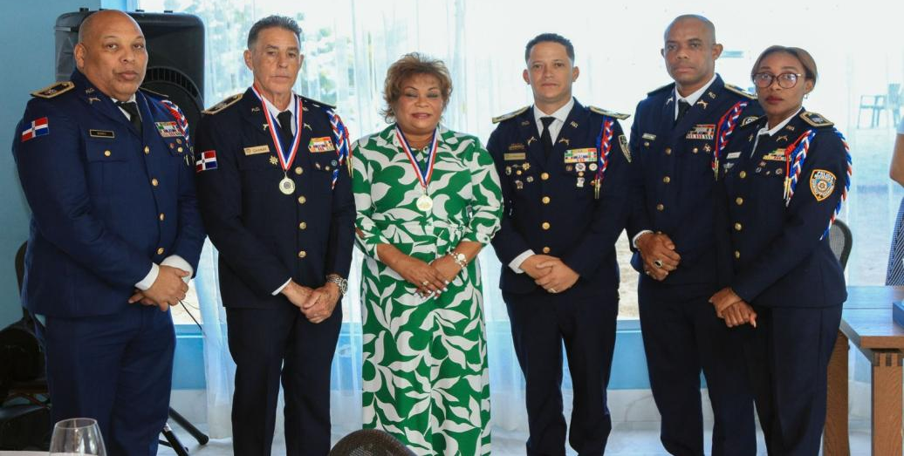

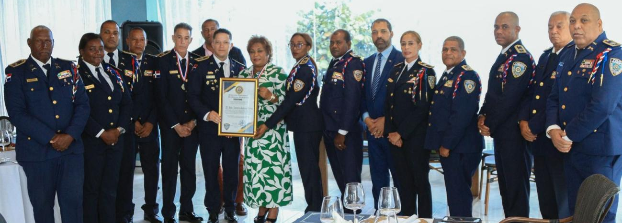

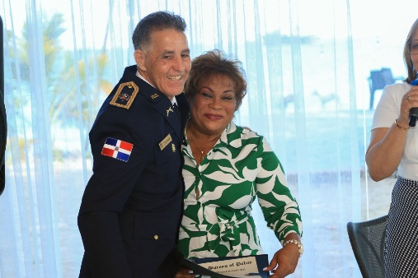
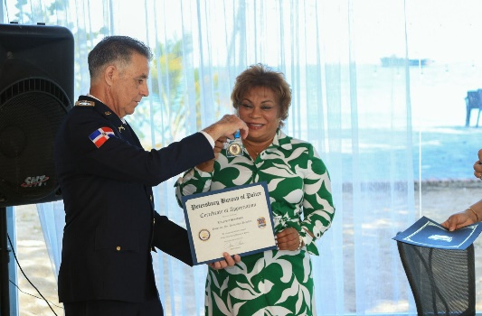

2 de Mayo del 2025

La gobernadora de la provincia Santo Domingo, participó en este importante encuentro junto a la Defensa Civil, la Comisión Nacional de Emergencias, Cepredenac, CRRH, la Unión Europea y otras autoridades nacionales e internacionales.
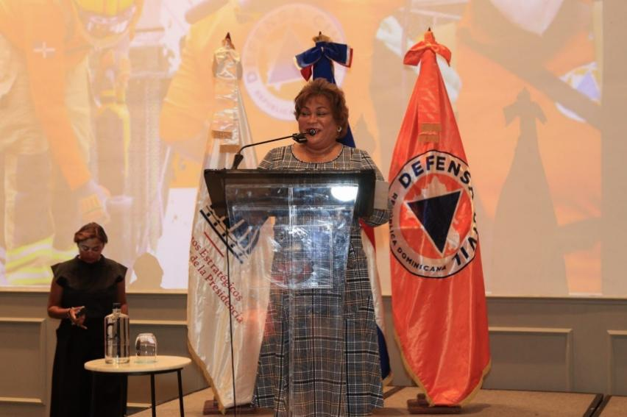
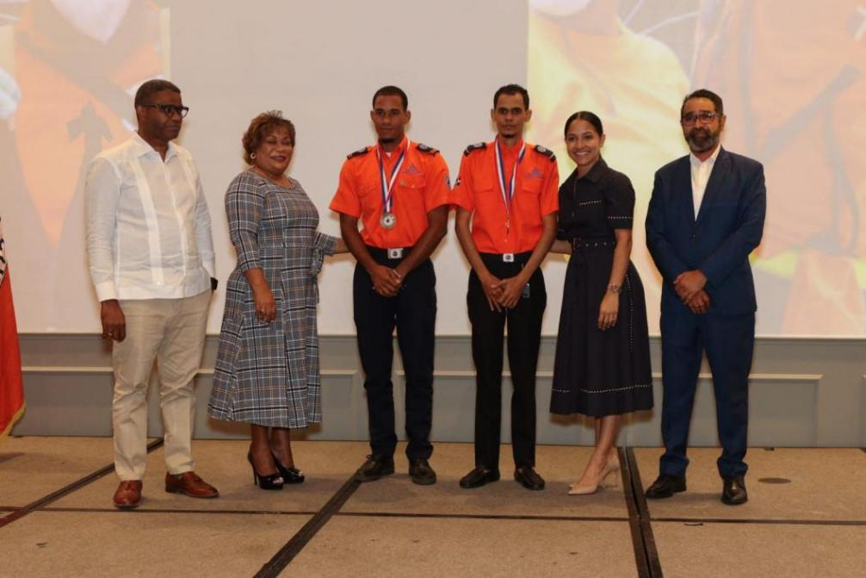

6 de Mayo del 2025

La Gobernadora de la provincia Santo Domingo, Lucrecia Santana Leyba, participó en el XXVIII Encuentro de la Red de Transparencia y Acceso a la Información (RTA), un espacio clave para el fortalecimiento de la democracia y la transparencia institucional.


7 de Mayo del 2025

La gobernadora de la provincia Santo Domingo, Lucrecia Santana Leyba, participó en la conferencia magistral “Una Mirada desde el Futuro”, dictada por la vicepresidenta de la República Dominicana, Raquel Peña.
El evento tuvo lugar en el Instituto Técnico Superior Comunitario, donde se abordaron temas clave para el desarrollo educativo, tecnológico y social del país.

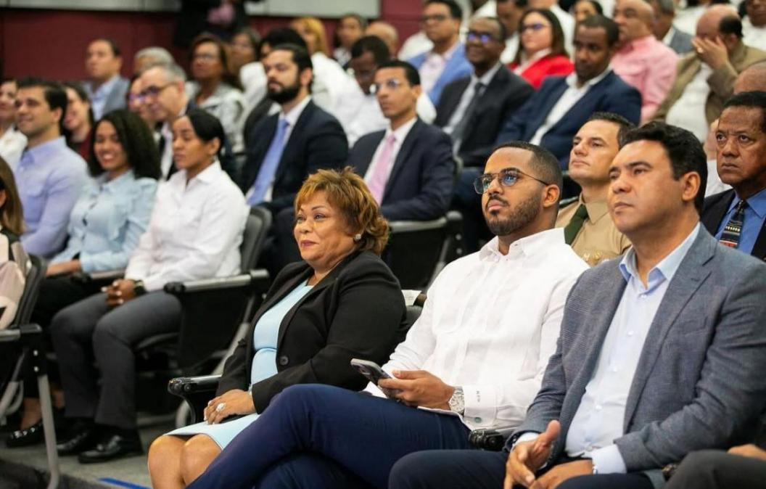
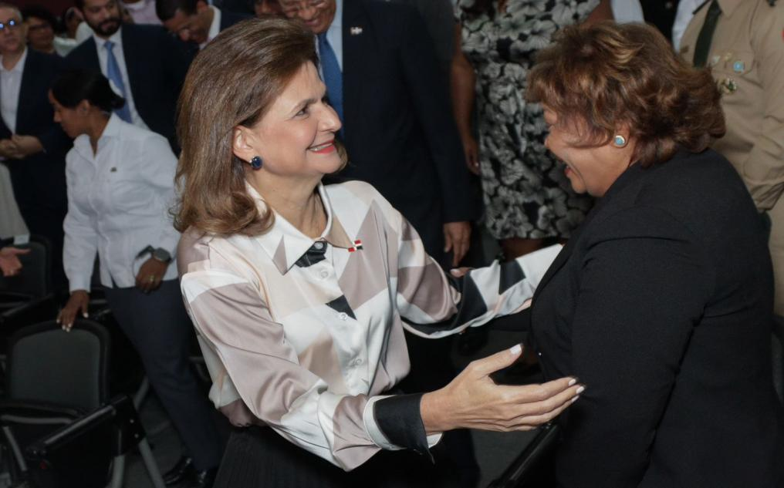

7 de Mayo del 2025

Gobernadora se reúne con el comité de empresarios de Santo Domingo Norte, con el propósito de trabajar en equipo por una mejor provincia.
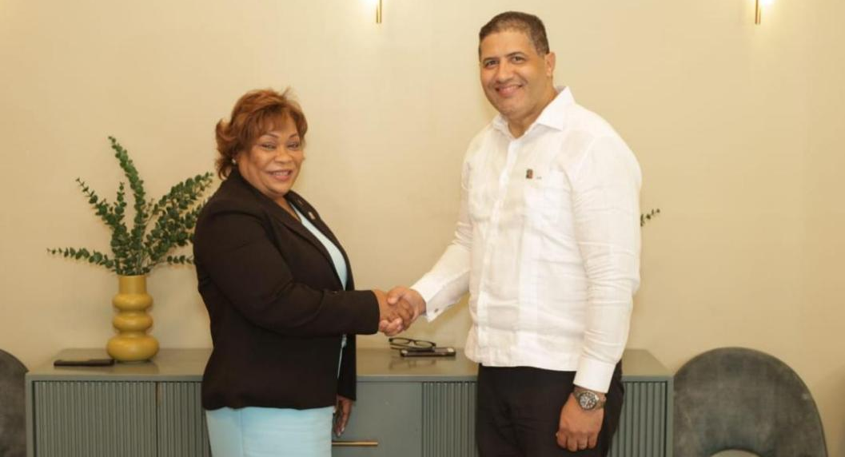
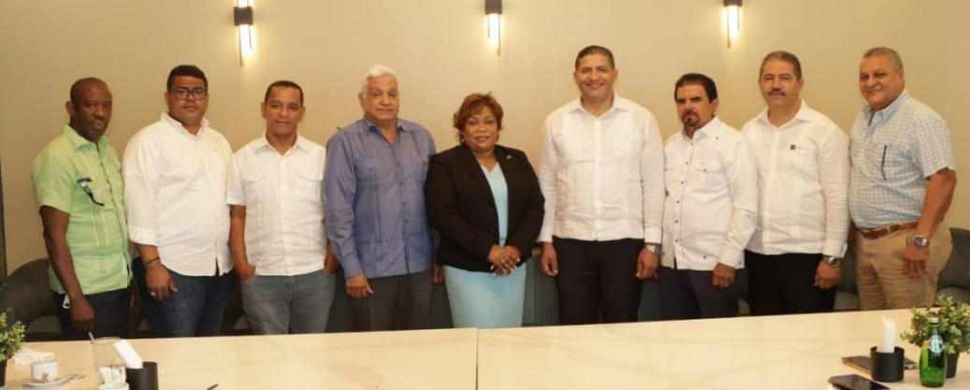

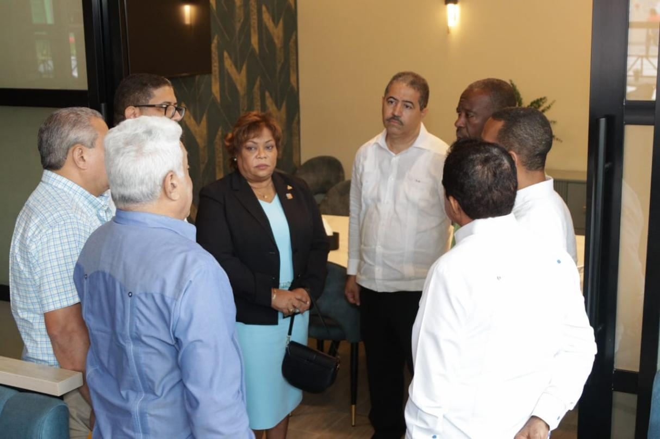

8 de Mayo del 2025

La gobernadora de la provincia Santo Domingo, participó en este importante encuentro junto a la Defensa Civil, la Comisión Nacional de Emergencias, Cepredenac, CRRH, la Unión Europea y otras autoridades nacionales e internacionales.
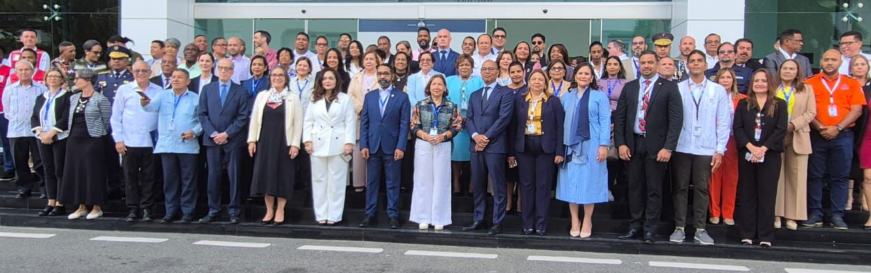
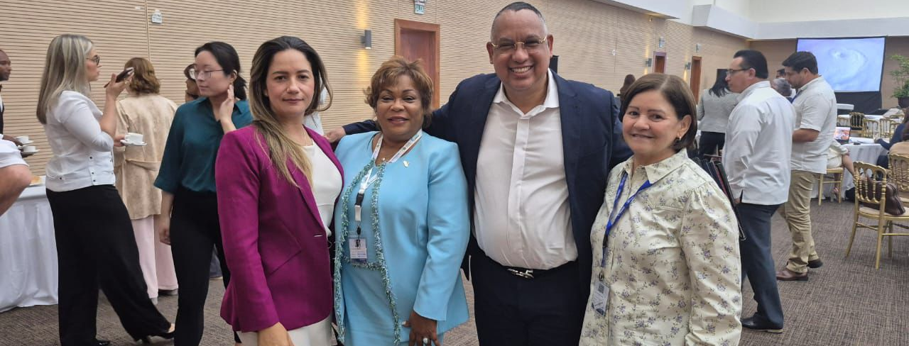

9 de Mayo del 2025

Gobernadora Lucrecia Santana Leyba, participo en el encuentro Municipal de Integración Comunitaria, junto a Milciades Guzmán Leonardo, Procurador Fiscal Titular de Santo Domingo Norte y Este.
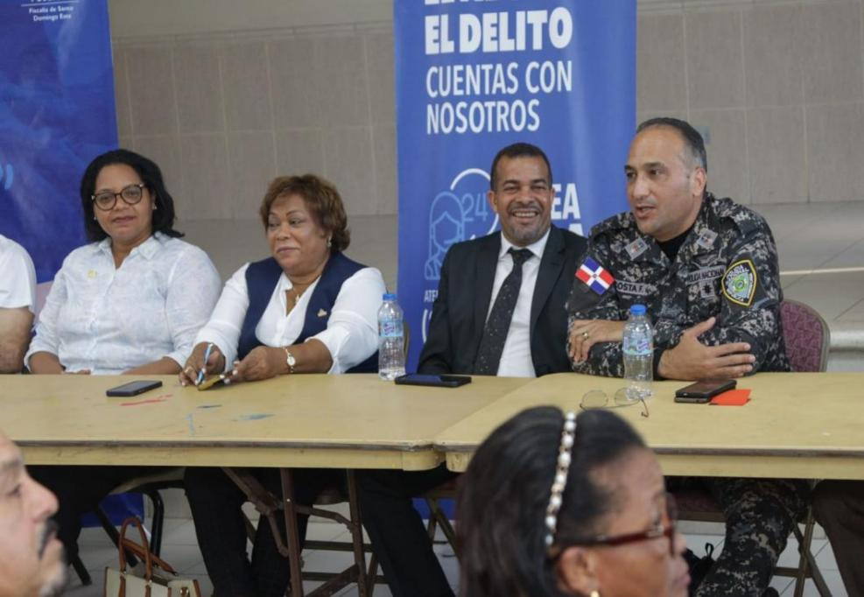
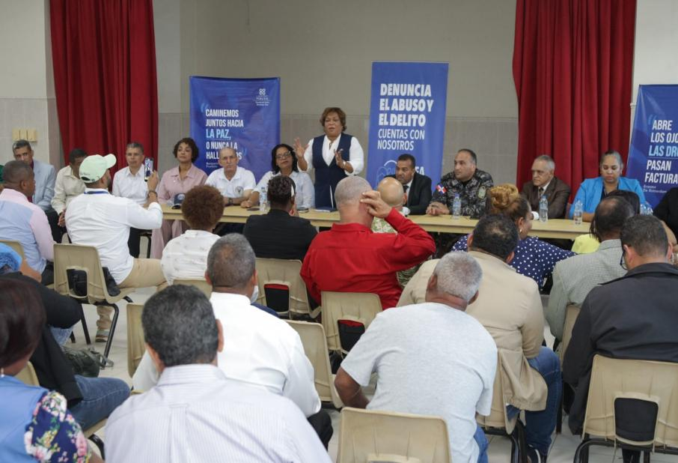

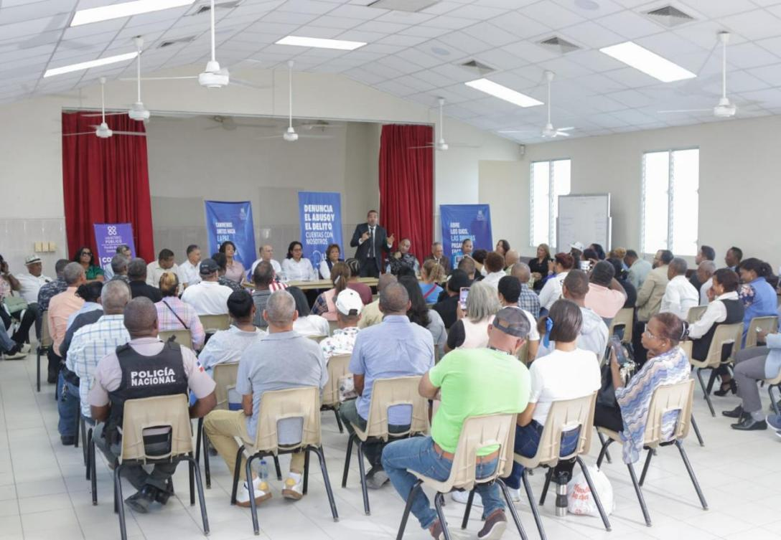

9 de Mayo del 2025

Comprometidos con la transformación del sistema penitenciario de nuestro país, la gobernadora Lucrecia santana Leyba, en representación del presidente Luis Abinader, acompañó al ministro de Mivedrd, Carlos Bonilla, y al director de la Oficina Nacional de Apoyo a la Reforma Penitenciaria, Roberto Santana, en una visita de supervisión al Centro de Corrección y Rehabilitación Las Parras, en San Antonio de Guerra.
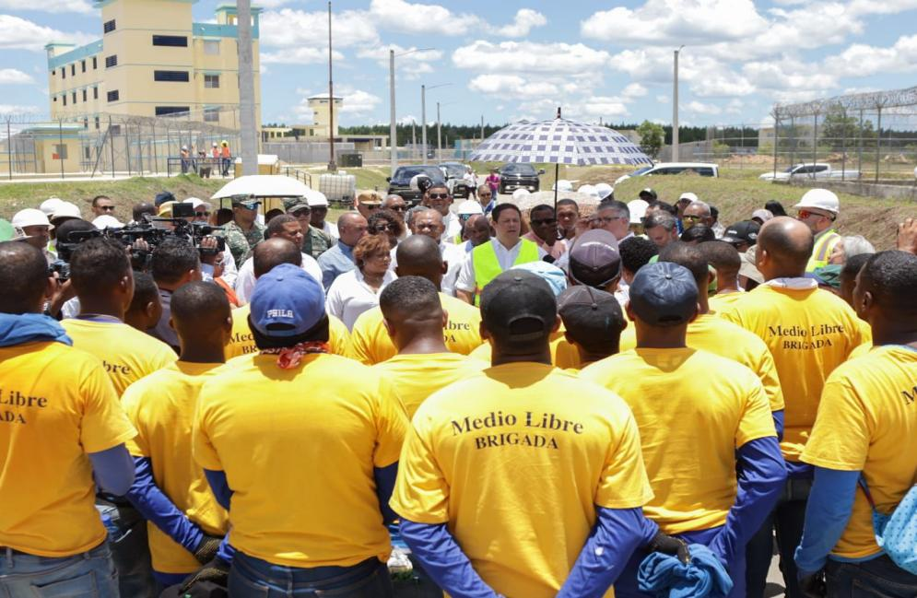
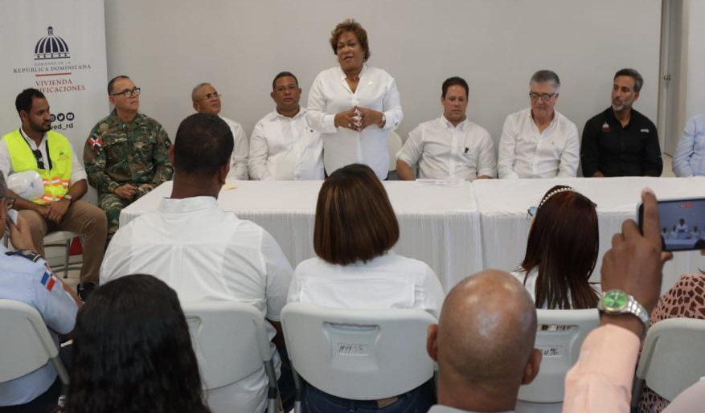
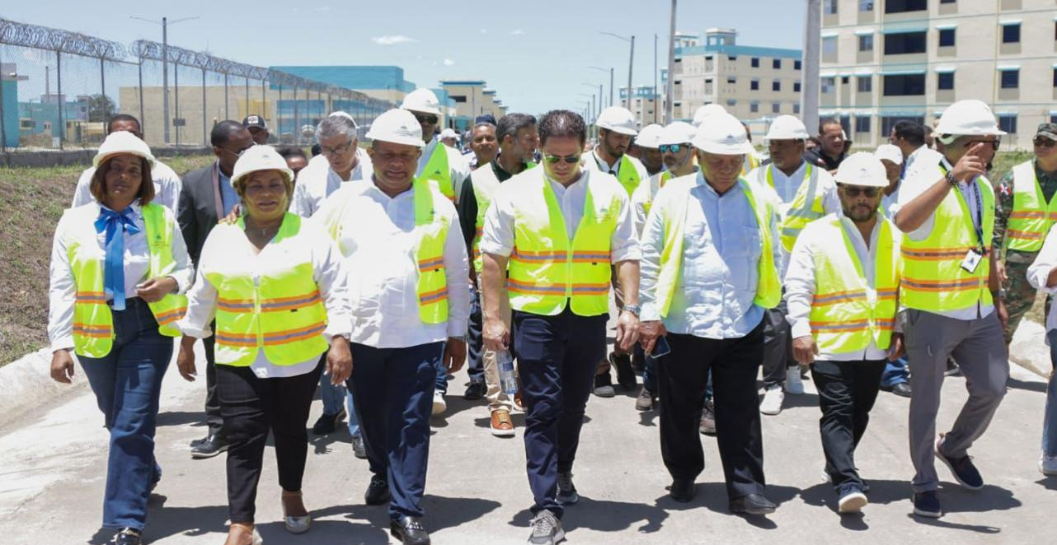

10 de Mayo del 2025
Gobernadora de la provincia Santo Domingo, Lucrecia Santana Leyba, visita Parroquia Villa Carmen, junto a una comisión del gobierno, la cual fue remozada, en Santo Domingo Este.
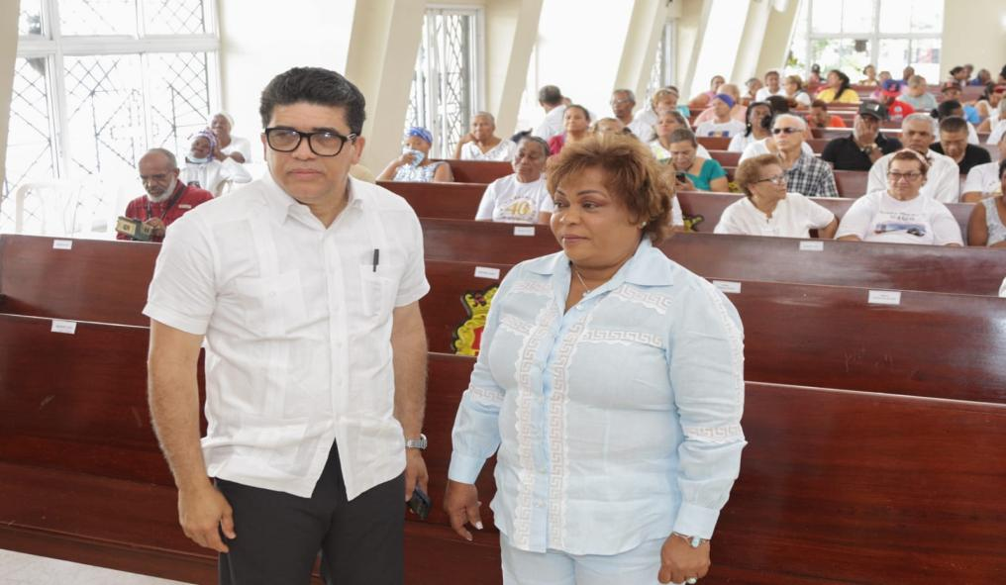
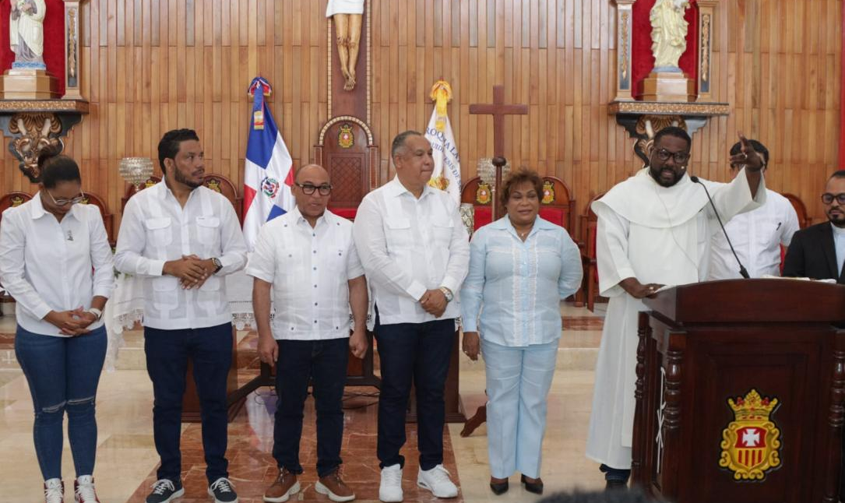

10 de Mayo del 2025

Al cumplirse 27 años de la partida física del Dr. José Francisco Peña Gómez, la Gobernadora de la Provincia Santo Domingo, Lucrecia Santana Leyba, participó junto a la Fundación José Francisco Peña Gómez en la entrega de la “Medalla de Honor” a destacadas personalidades dominicanas que fueron apoyo y aliados del Dr. Peña Gómez en su incansable lucha por la democracia y el bienestar del pueblo dominicano.
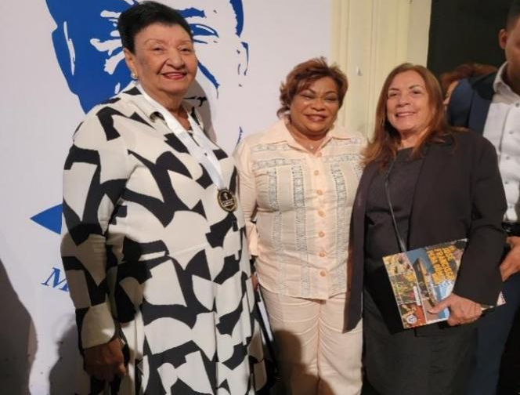
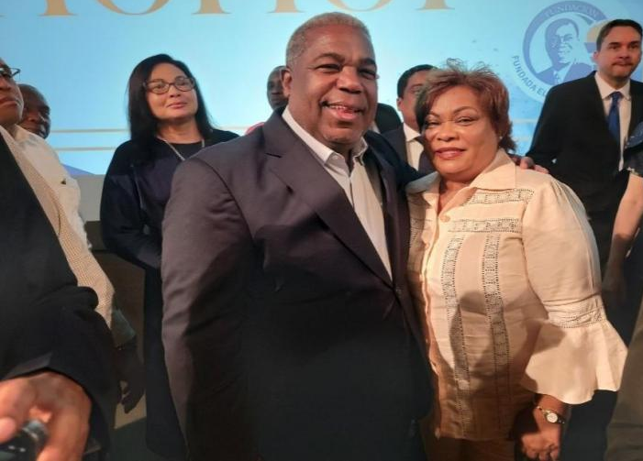



14 de Mayo del 2025

La gobernadora de la provincia Santo Domingo participó en el 3er Simposio sobre Cambio Climático: "Tierras Raras", un espacio de diálogo y concienciación auspiciado por Supérate a través de la Biblioteca Infantil y Juvenil República Dominicana. Este evento reunió a expertos, líderes y jóvenes comprometidos con la protección del medio ambiente y el futuro sostenible de nuestro país.
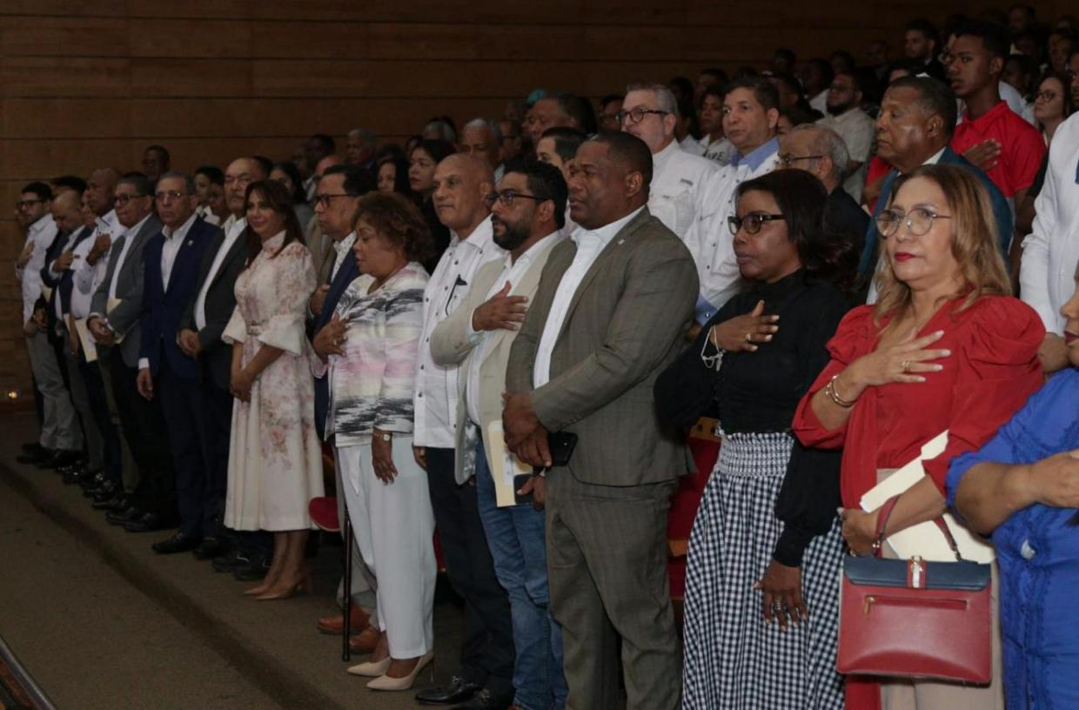
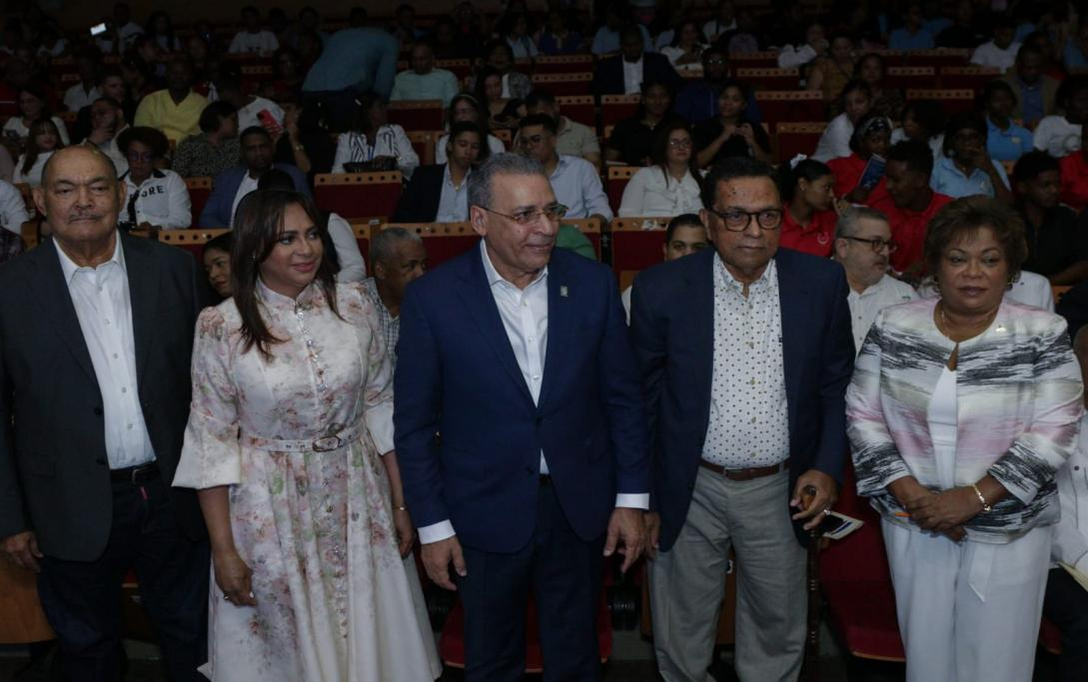

14 de Mayo del 2025

La gobernadora Lucrecia Santana, participo en la reunión de seguimiento del Proyecto Viaje Cero, juntos a las demás gobernadoras provinciales.
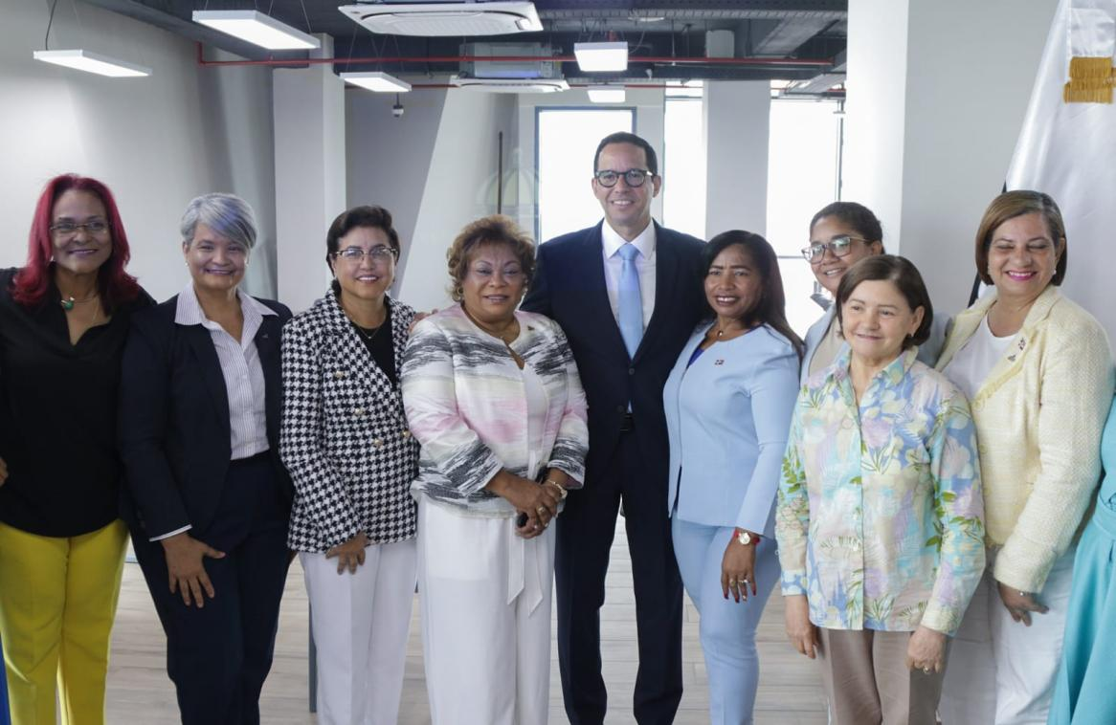
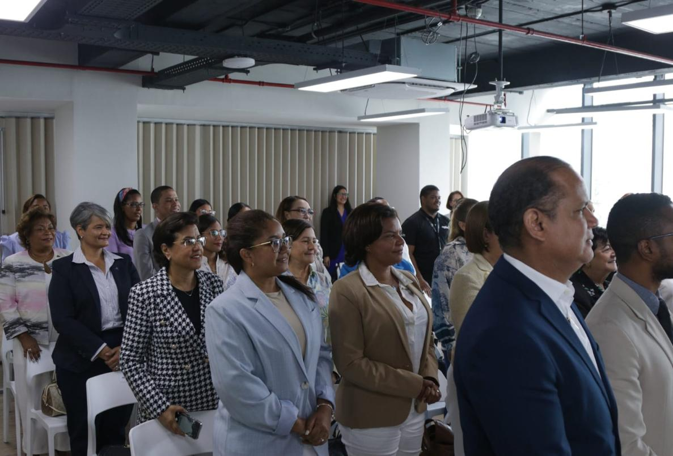


15 de Mayo del 2025

Gobernadora almuerza con niños del Hogar Armando Rosenberg en Sabana Perdida, donde realizaron una tarde amena de gratitud, como el concurso de lectura y tarde de historias y amor.
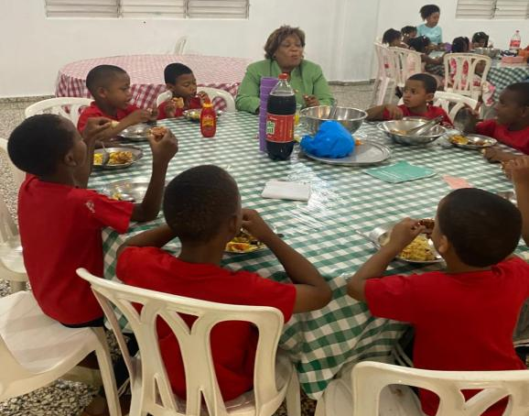
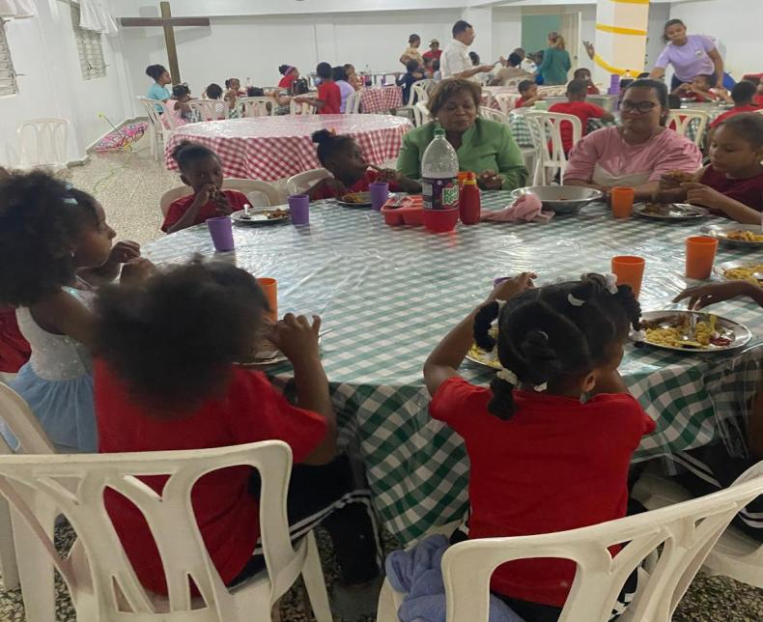

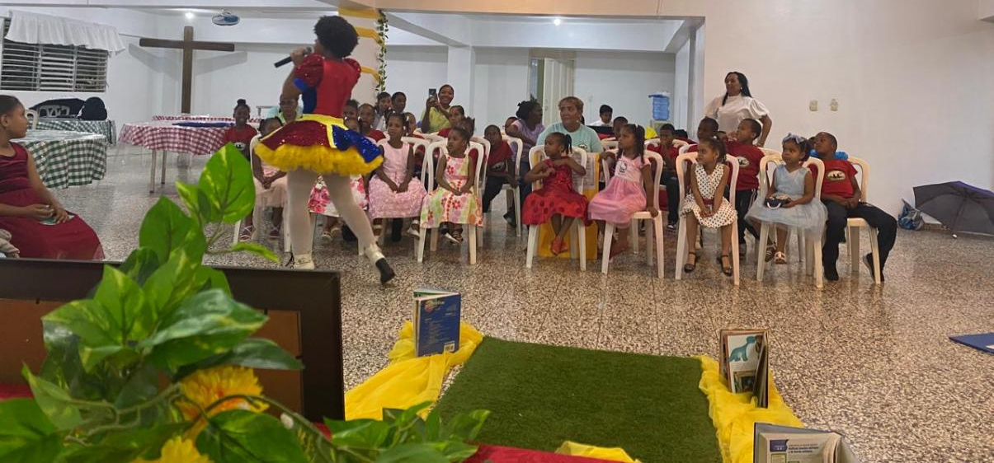

16 de Mayo del 2025

La gobernadora de la provincia Santo Domingo Lucrecia Santana Leyba, participó en el panel “Contribución de las sufragistas dominicanas a la historiografía nacional”, auspiciado por el Ministerio de la Mujer. Este evento rindió homenaje a las valientes mujeres que lucharon por el derecho al voto y la participación política en nuestro país, abriendo el camino para una sociedad más justa e igualitaria.
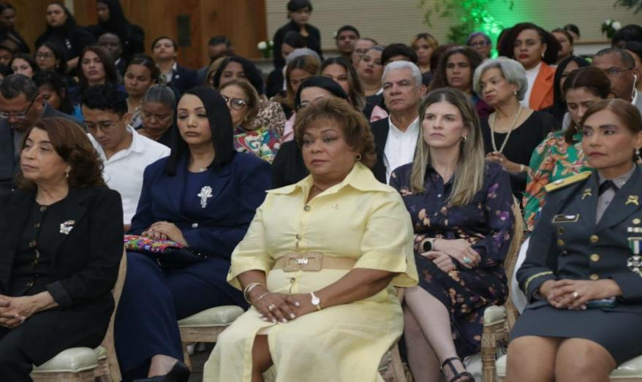

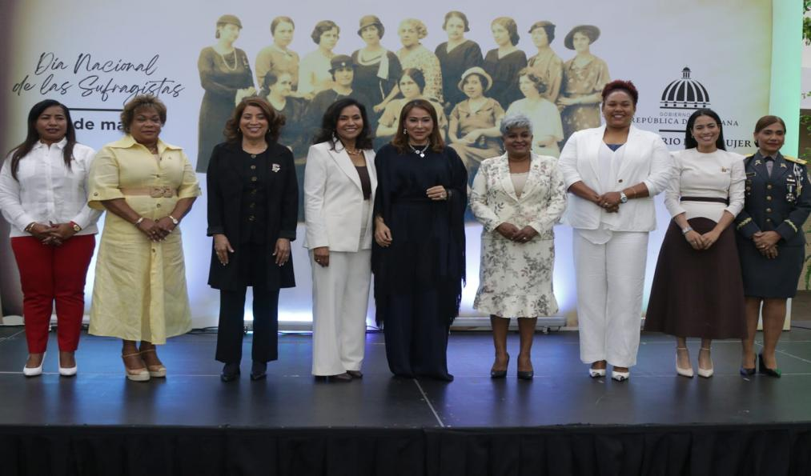

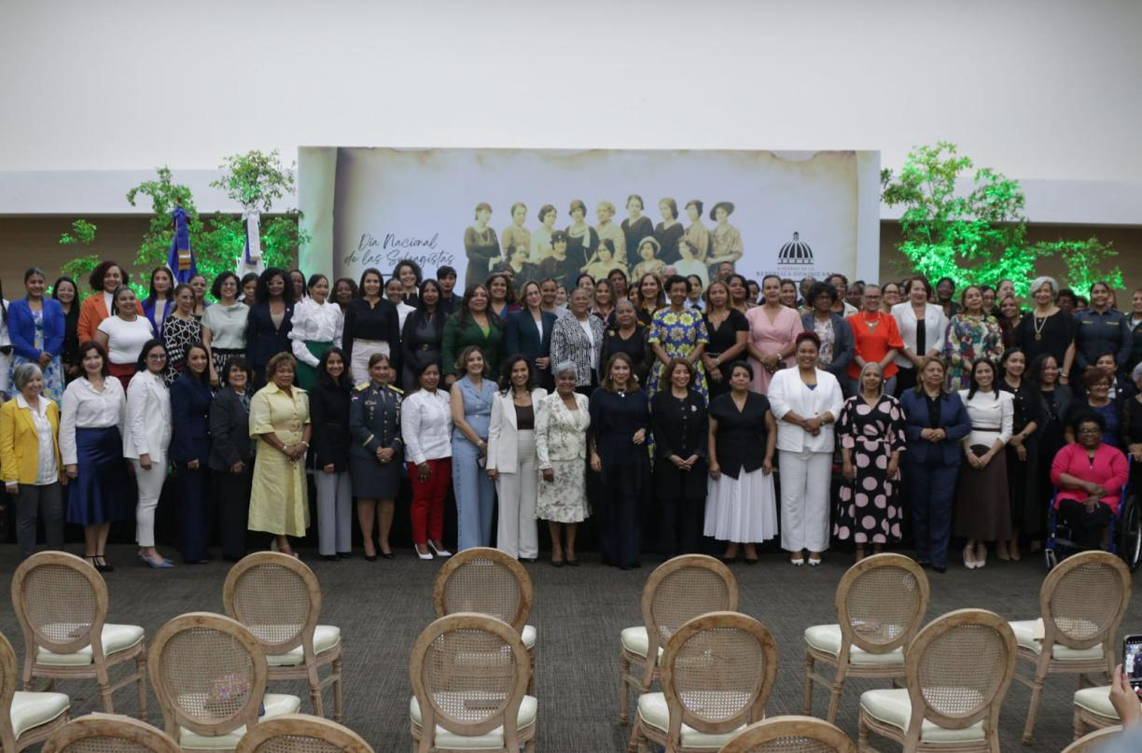

16 de Mayo del 2025

La gobernadora de la provincia Santo Domingo encabeza reunión del CPPMR junto a la Defensa Civil, ante la alerta roja emitida por los efectos de una vaguada, la gobernadora lideró el encuentro del Comité Provincial de Prevención, Mitigación y Respuesta (CP-PMR), con el propósito de coordinar acciones y planificar estrategias que garanticen la seguridad de la ciudadanía.
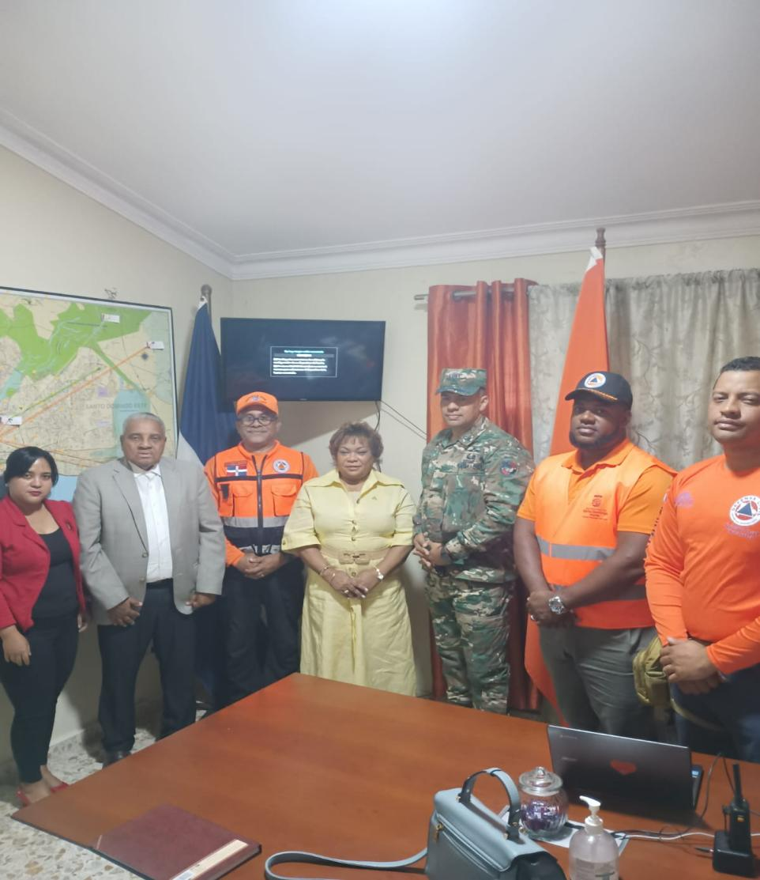

19 de Mayo del 2025

Junto a la Gobernadora de la provincia Santo Domingo, Lucrecia Santana Leyba y el Ministro de Deportes, Kelvin Cruz, realizamos un recorrido de supervisión en los trabajos de remozamiento del Centro Deportivo y Cultural Ozama, en Santo Domingo Este, la presencia activa y el firme compromiso de nuestra Gobernadora han sido clave para impulsar esta importante obra, que beneficiará a miles de jóvenes y familias de la zona, promoviendo el deporte, la cultura y el sano entretenimiento.
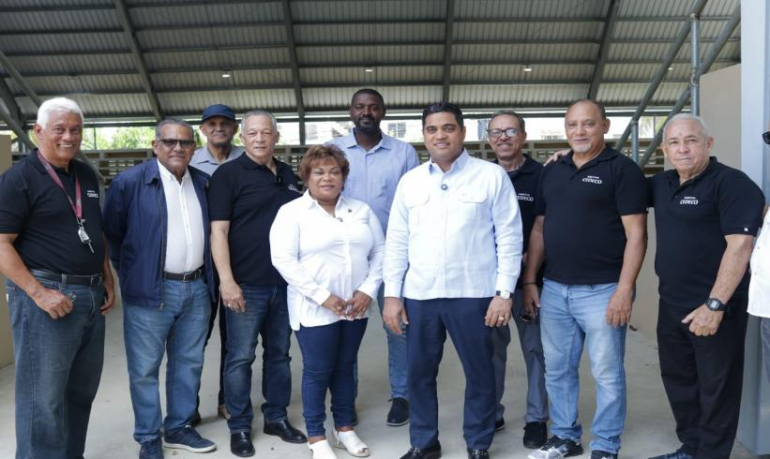
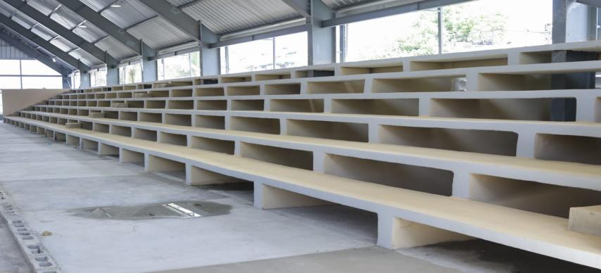

20 de Mayo del 2025

Gobernadora recibe visita de cortesía de la comisión de la unión europea, donde aprovecharon para invitarla a la inauguración de su oficina en santo domingo este.
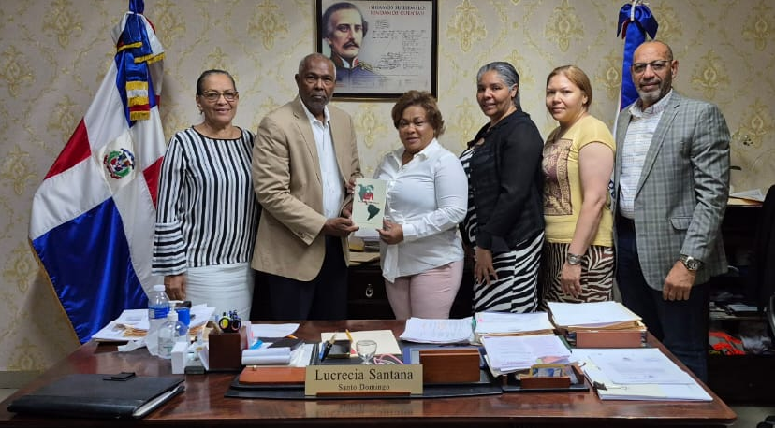

Ç
20 de Mayo del 2025

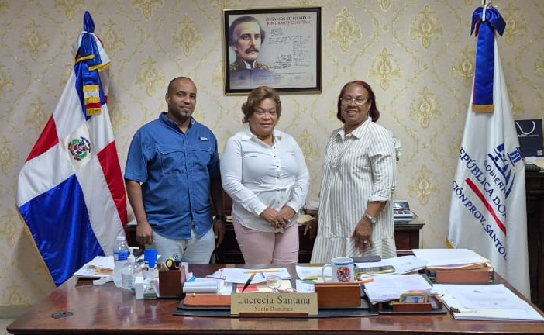
La gobernadora Lucrecia Santana, recibe visita de cortesía de la Fundación comunitaria Rita de Casia.

20 de Mayo del 2025

Por disposición del presidente Luis Abinader, la gobernadora Lucrecia santana Leyba , continúa supervisando los avances de importantes obras en la provincia Santo Domingo. En esta ocasión, visitamos el sector Las Mercedes, del municipio La Victoria, donde se construyen una cancha deportiva y un centro comunal que beneficiarán directamente a la comunidad.
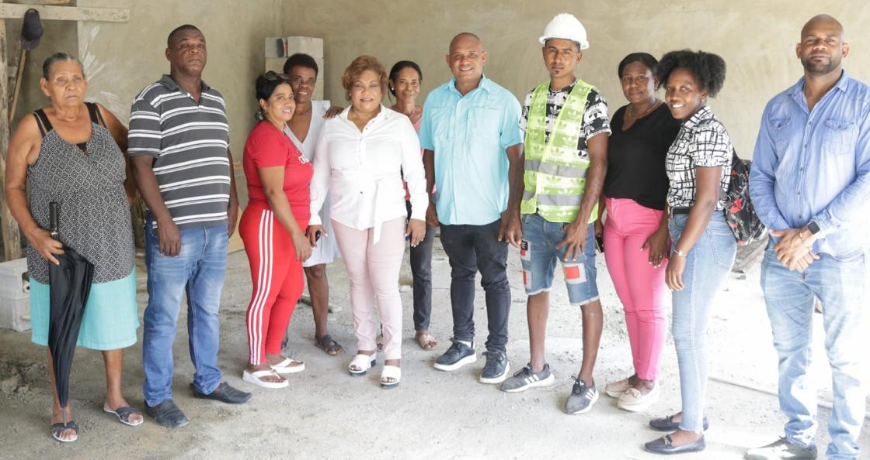

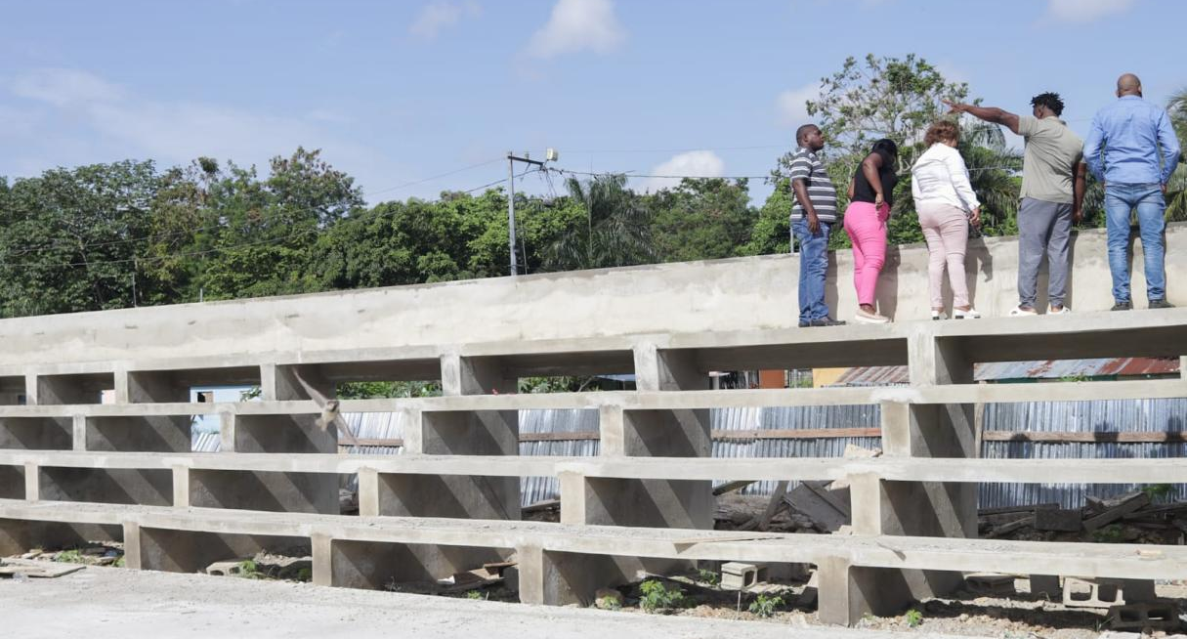

21 de Mayo del 2025

Gobernadora participa junto al MIVED, en la supervisión de la construcción de la Ciudad Judicial, en Santo Domingo Oeste, que tiene un avance de 50 por ciento.
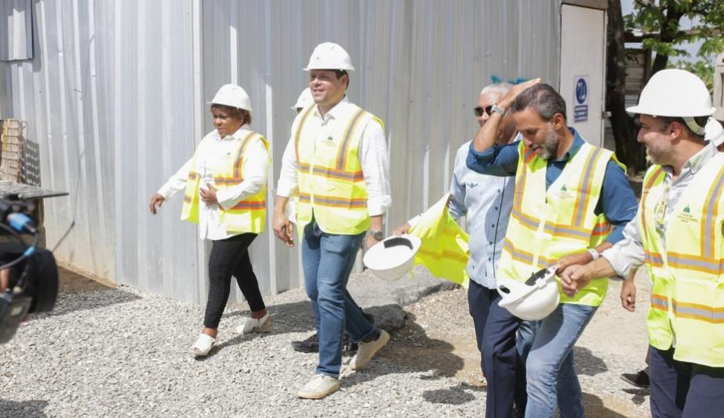
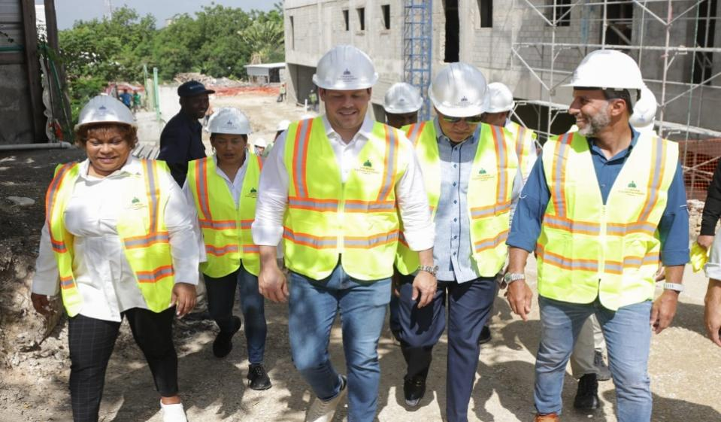

21 de Mayo del 2025

Gobernadora participa en el segundo congreso nacional de ética y juventud, con el propósito de seguir apoyando la juventud y los buenos modales.
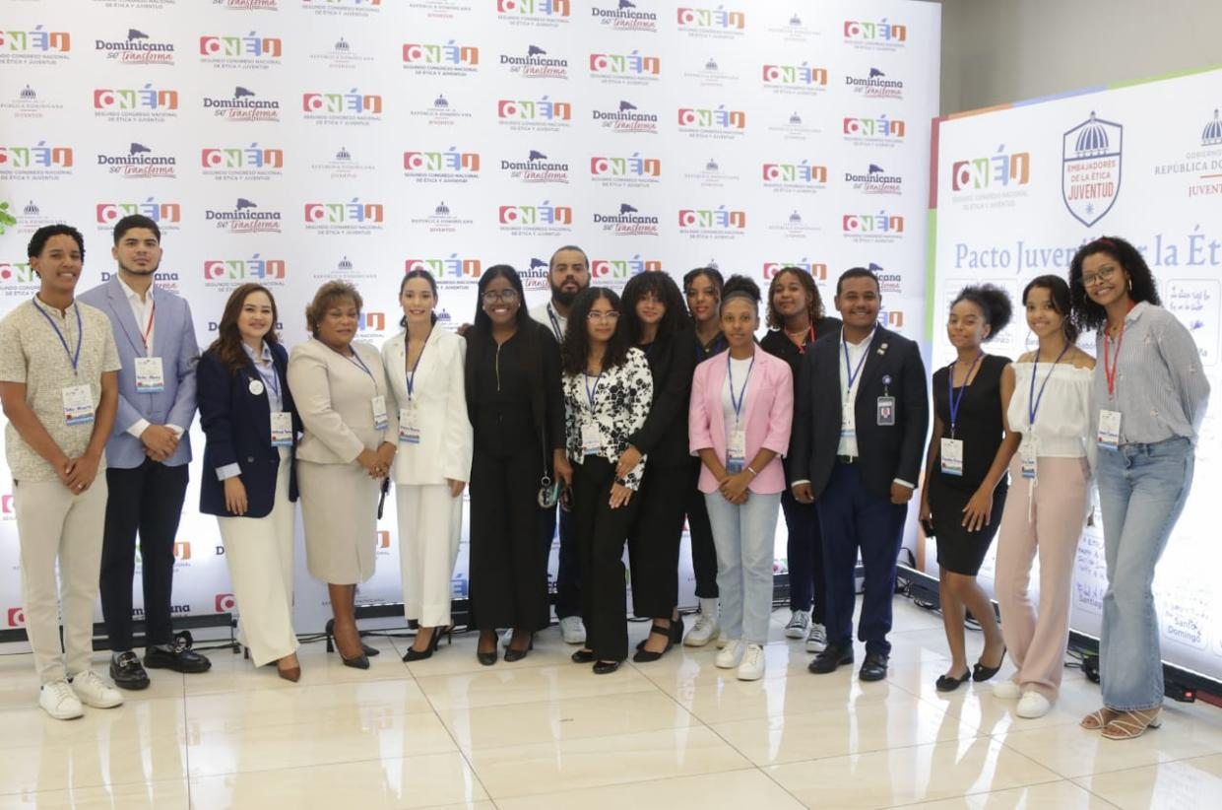
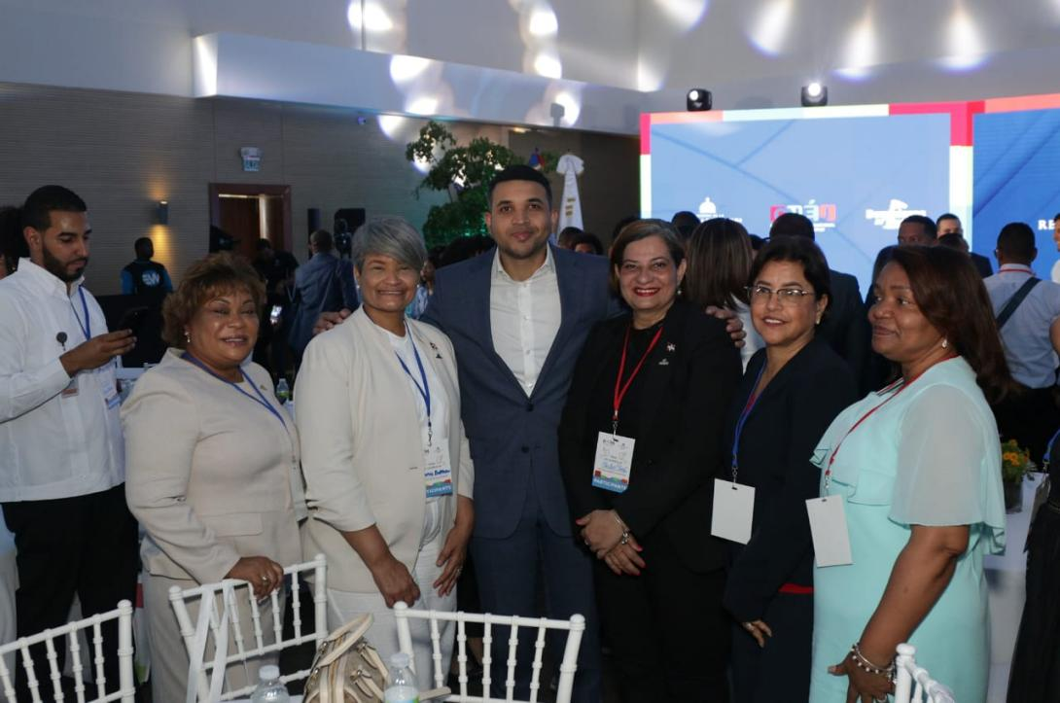
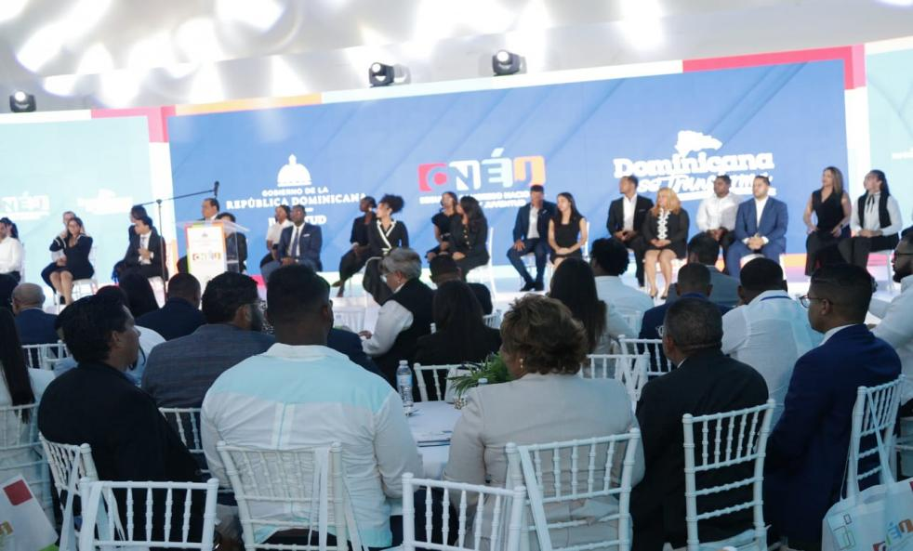

22 de Mayo del 2025

La Gobernadora de Santo Domingo Lucrecia Santana Leyba, participó en la 18ª Graduación Ordinaria del ITLA 2025, donde 631 nuevos profesionales recibieron sus títulos en diversas áreas tecnológicas. Su presencia reafirma el compromiso con el desarrollo educativo y la innovación en nuestra provincia.
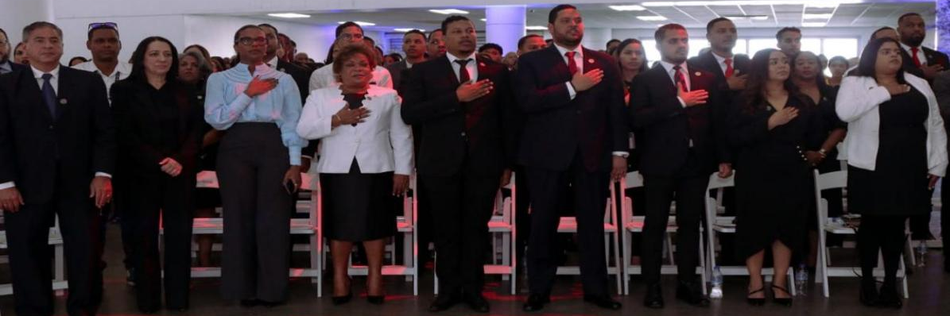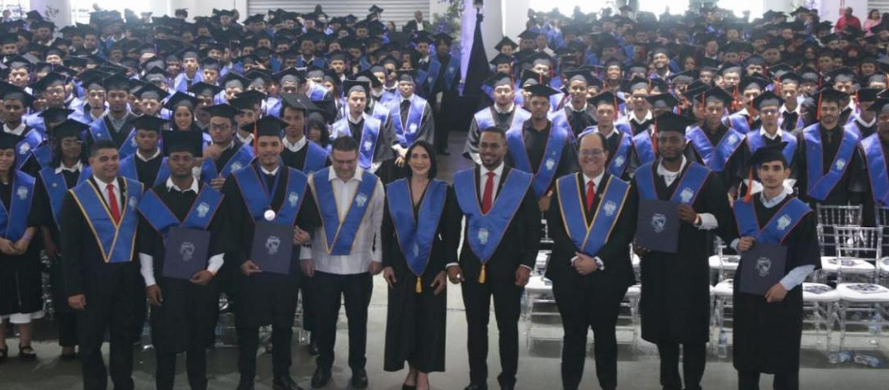

23 de Mayo del 2025

La gobernadora de la provincia Santo Domingo, Lucrecia Santana Leyba, junto al Plan Social, llevó alegría, música y enseres esenciales a madres de Santo Domingo Norte, en una jornada llena de emoción y gratitud.
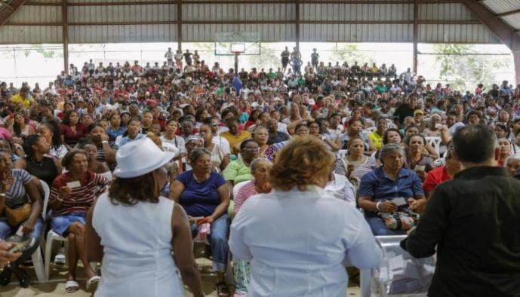
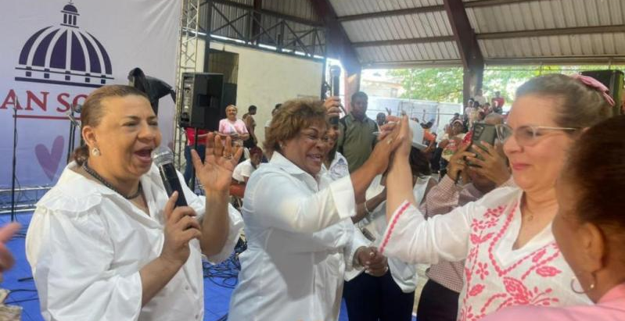
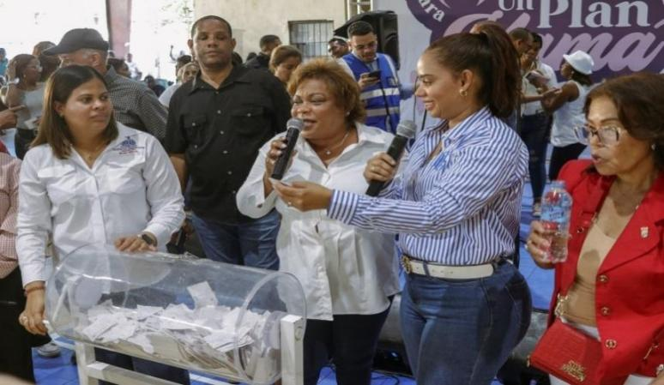

23 de Mayo del 2025

La fundación para el desarrollo de Villa Esfuerzo, de santo domingo este, realizo un encuentro por motivo del día de las madres, en honor a la gobernadora Lucrecia Santana Leyba.
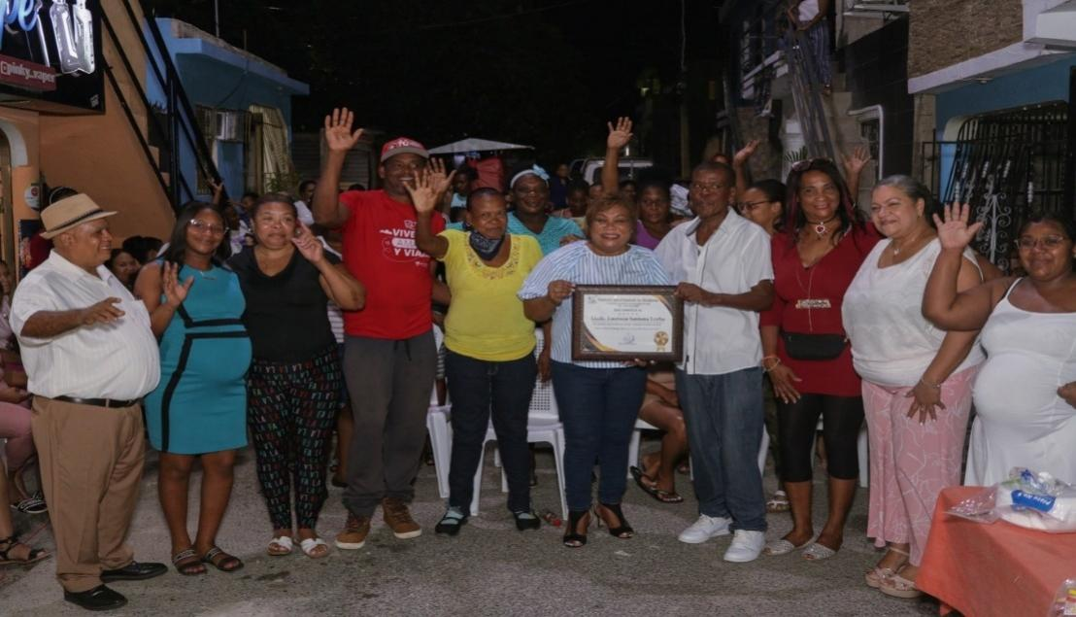
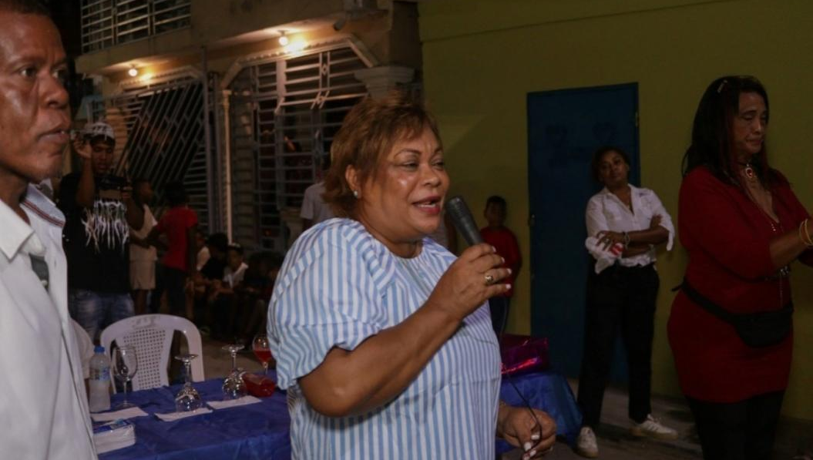

24 de Mayo del 2025

La gobernadora encabezo el día de las madres de Santo Domingo Norte con cantos, almuerzo y regalos, en una hermosa actividad organizada por Cedi mujer y Gabinete de política social.
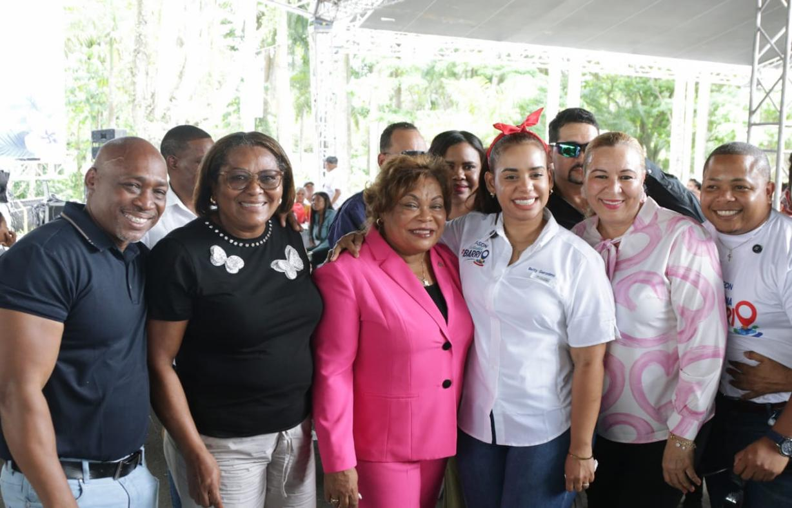
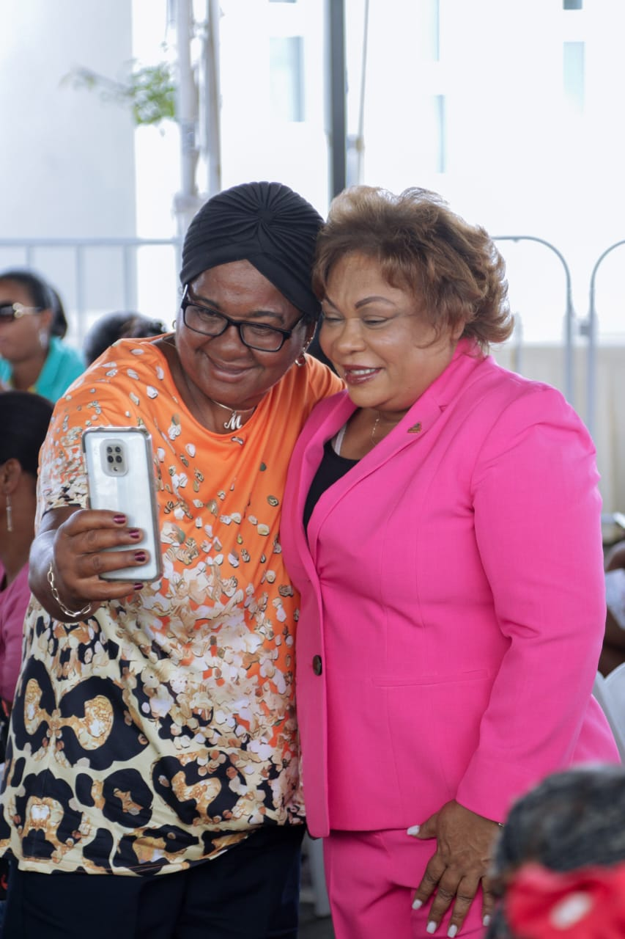

24 de Mayo del 2025

Celebramos la entrega del Centro Nacional de Retención de Vehículos (CENARVE) en Pedro Brand, una obra que marca un antes y un después en la gestión de vehículos incautados en el país.
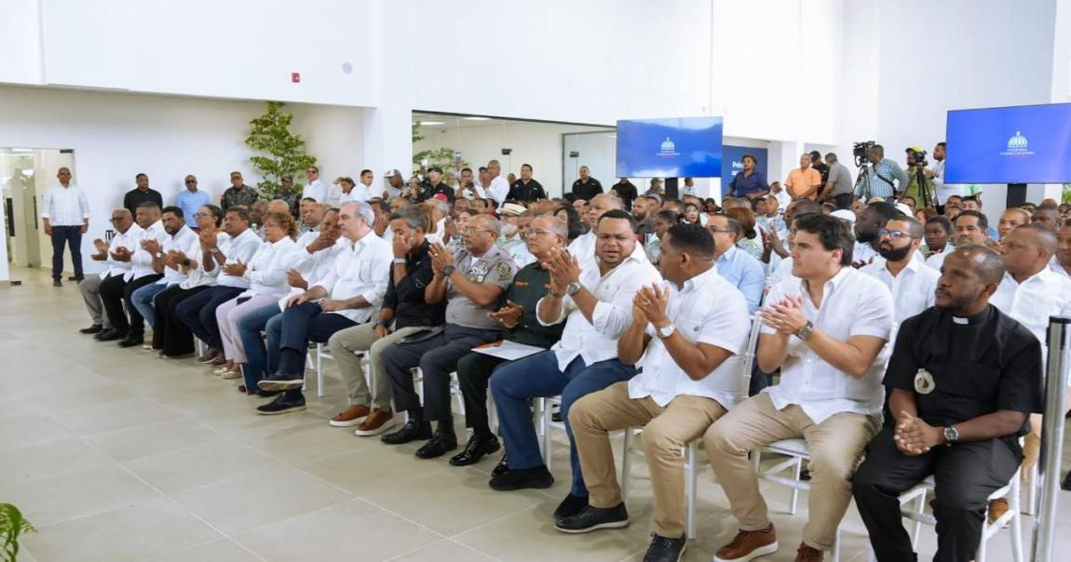
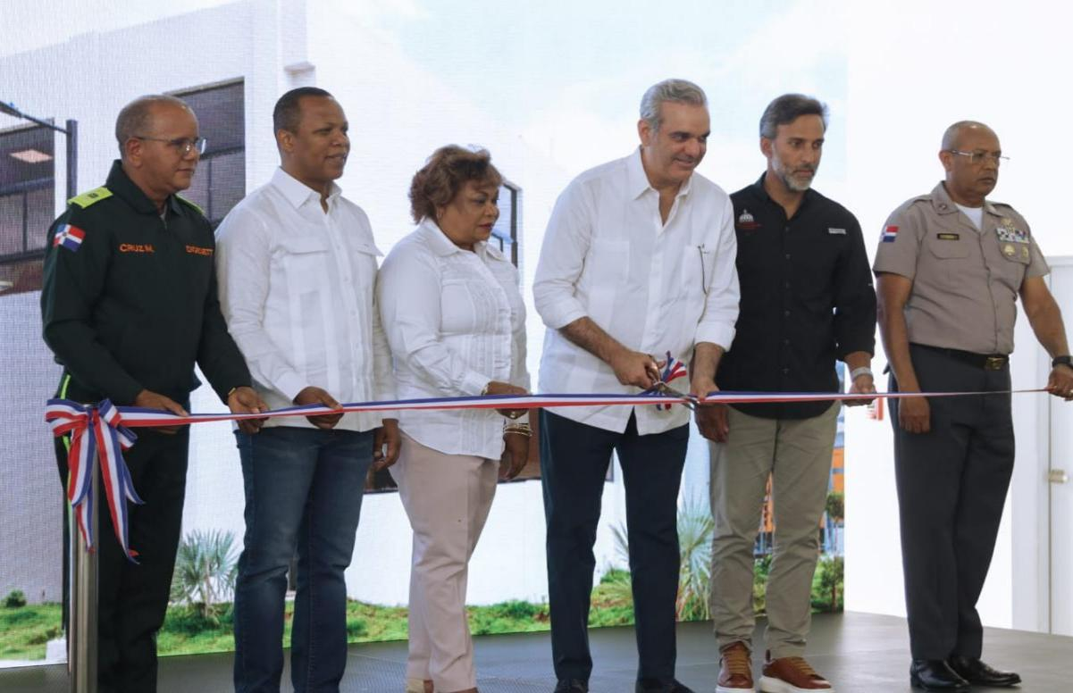

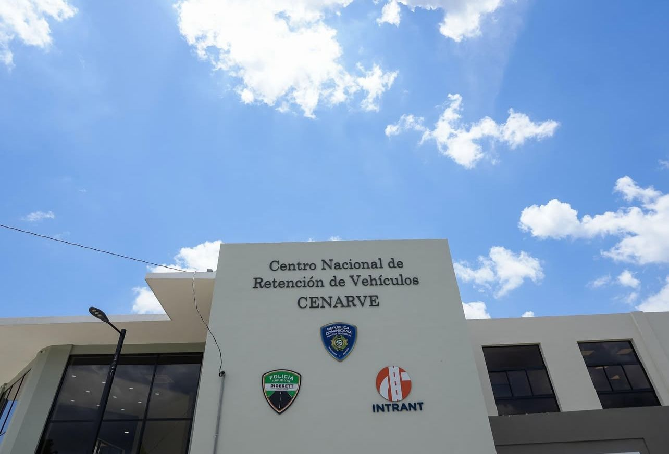

24 de Mayo del 2025

Después de tantas gestiones y oraciones del padre Wagner, finalmente nuestros jóvenes de Villa Carmen, en Santo Domingo Este, cuentan con instalaciones deportivas y un play completamente remozado. Una obra largamente anhelada durante años, hecha realidad bajo el liderazgo del presidente Luis Abinader.
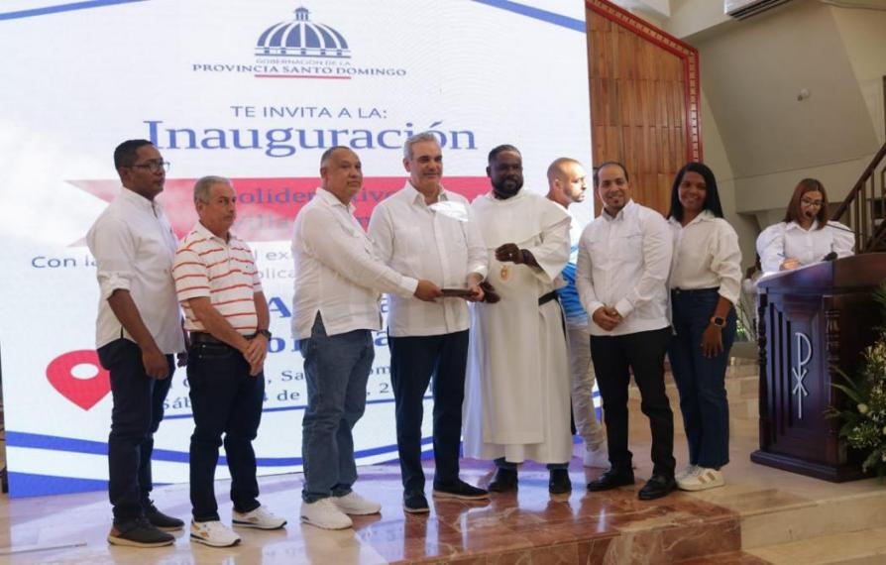
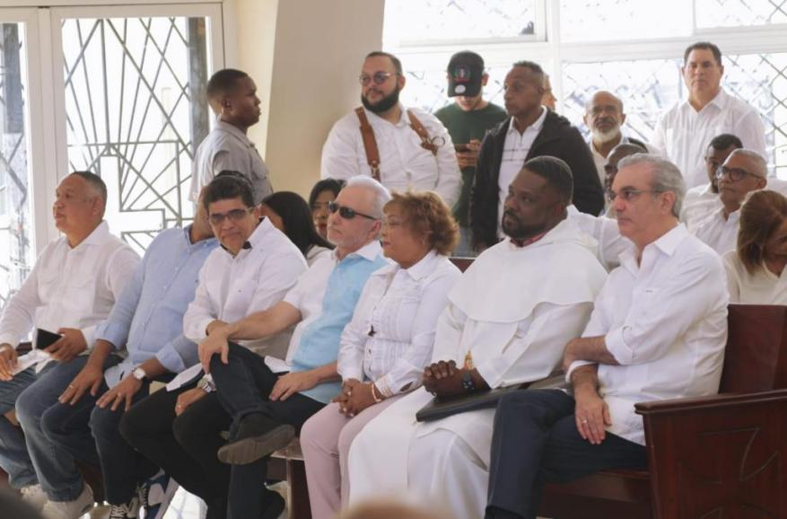

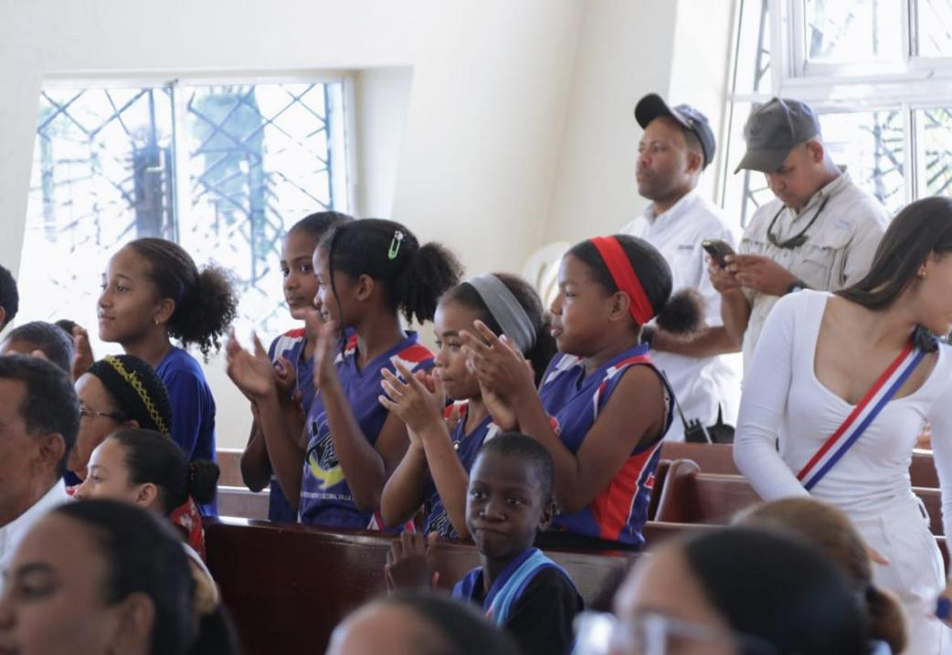

29 de Mayo del 2025

La gobernadora de Santo Domingo acompañó al ministro Ito Bisono y Fabricio Gómez de Promipyme RD en la entrega de RD$90 millones en créditos en Pedro Brand, donde 500 emprendedores fueron beneficiados y el 68% de los préstamos fueron para mujeres.
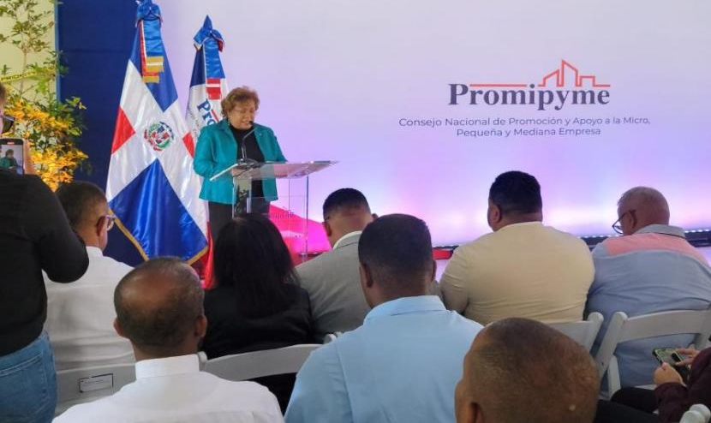
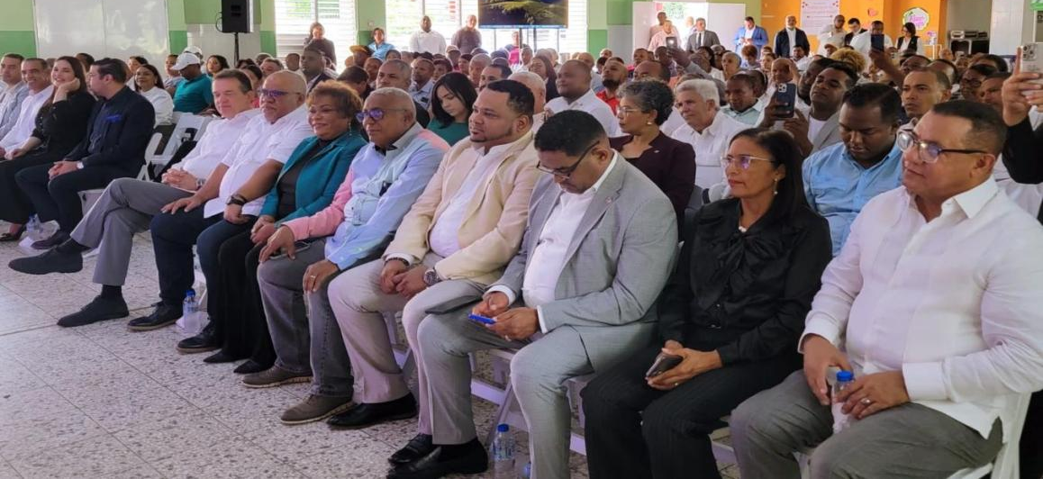

CONCLUSIÓN Y FIRMA

Las evidencias presentadas en este informe reflejan un ejercicio de compromiso y responsabilidad con las comunidades de nuestra provincia, destacando tanto los logros alcanzados como las gestiones en curso y aquellas que, por no ser competencia directa de esta institución, han sido canalizadas hacia las instancias correspondientes.
Reconocemos que aún queda camino por recorrer para garantizar una atención más oportuna, equitativa y eficaz. En este sentido, reiteramos nuestra disposición de continuar fortaleciendo la coordinación interinstitucional, optimizando los mecanismos de respuesta y priorizando las solicitudes más urgentes y vulnerables, con miras a consolidar una gobernanza cercana, sensible y orientada al desarrollo integral del territorio.



